ПАСПОРТ
ПИЩЕБЛОКА

МОБУ СОШ д.М.Горький

ПACПOPT

пищеблока МОБУ СОШ д.М.Горький
(наименование образовательной организации)

адрес месторасположения д. Максим Горький, ул. Ленина ,42, телефон 8 (34774) 24-6-23 , эл. пoчтa: school_mgorky@mail.ru

Содержание:

1. Общие сведения об образовательной организации.
2.Состояние уровня охвата горячим питанием обучающихся по возрастным
группам:
2.1Охват одноразовым горячим питанием обучающихся по возрастным группам.
2.2Охват двухразовым горячим питанием обучающихся по возрастным группам.
3.Тип пищеблока.
4.Форма организации питания.
5.Инженерное обеспечение пищеблока.
6.Проектная мощность (план-схема расположения помещений) пищеблока.
7.Материально-техническое оснащение пищеблока:
7.1.Перечень помещений и их площадь.
7.2.Характеристика технологического оборудования пищеблока.
7.3Дополнительные характеристики технологического оборудования.
7.4Дополнительные характеристики обслуживания оборудования.
8.Характеристика помещения и оборудования, план-схема столовой.
9.Характеристика бытовых помещений.
10. Штатное расписание работников пищеблока.
11. Организация прохождения практики студентов профильных колледжей
на базе общеобразовательных организаций.
12.Перечень нормативных и технологических документов.

1. Общие сведения об образовательной организации:

Руководитель образовательной организации : Голонза Резеда Зиннатовна

Ответственный за питание обучающихся : Павловская Юлия Владимировна

Численность педагогического коллектива 26 чел.
Количество классов по уровням образования 11 Количество посадочных мест 40 Площадь обеденного зала 49,6 м2

№  n/n | Класс | Количество классов | Численность обучающихся, чел.
№  n/n | Класс | Количество классов | всего | в том числе льготной  категории
1 | 1 класс | 1 | 17 | 5
2 | 2 класс | 1 | 17 | 4
3 | 3 класс | 2 | 28 | 14
4 | 4 класс | 1 | 19 | 3
5 | 5 класс | 1 | 18 | 7
6 | 6 класс | 2 | 26 | 11
7 | 7 класс | 2 | 26 | 8
8 | 8 класс | 1 | 21 | 12
9 | 9 класс | 1 | 16 | 5
10 | 10класс | 1 | 4 | 1
11 | 11класс | 1 | 2 | 1

2.Состояние уровня охвата горячим питанием обучающихся по возрастным группам.

2.1.Охват одноразовым горячим питанием обучающихся по возрастным группам

 | Контингент по группам обучающихся | Численность, чел. | Охвачено горячим питанием
 | Контингент по группам обучающихся | Численность, чел. | количество,  чел. | % от числа  обучающихся
i | 2 | 3 | 4 | 5
1.1 | Учащиеся 1-4 классов —  всего, | 80 | 74 | 98,75%
1.1 | в том числе учащиеся  льготных категорий | 22 | 22 | 100%
1.2 | Учащиеся 5-8 классов —  всего, | 91 | 82 | 90,10%
1.2 | в том числе учащиеся  льготных категорий, | 30 | 30 | 100%
1.2 | в том числе за  родительскую плату | 61 | 60 | 100%
1.2 | Учащиеся 9-11классов —  всего, | 22 | 18 | 81,81%
1.2 | в том числе учащиеся  льготных категорий, | 4 | 4 | 100%
1.2 | в том числе за  родительскую плату | 18 | 17 | 94,44%

 | Общее количество учащиеся  всех возрастных групп –всего, | 193 | 21 | 95,45%
 | в том числе учащиеся  льготных категорий, | 56 | 56 | 100%


2.2.Охват двухразовым горячим питанием обучающихся по возрастным группам

 | Контингент по группам обучающихся | Численность, чел. | Охвачено горячим питанием
 | Контингент по группам обучающихся | Численность, чел. | количество,  чел. | % от числа  обучающихся
i | 2 | 3 | 4 | 5
1.1 | Учащиеся 1-4 классов —  всего, | 80 | 0 | 0%
1.1 | в том числе учащиеся  льготных категорий | 3 | 3 | 100%
1.2 | Учащиеся 5-8 классов —  всего, | 91 | 0 | 0%
1.2 | в том числе учащиеся  льготных категорий, | 8 | 8 | 100%
1.2 | в том числе за  родительскую плату | 0 | 0 | 0%
1.2 | Учащиеся 9-11классов —  всего, | 22 | 0 | 0%
1.2 | в том числе учащиеся  льготных категорий, | 3 | 3 | 100%
1.2 | в том числе за  родительскую плату | 0 | 0 | 0%

3.Тип пищеблока

( столовая, работающая на полуфабрикатах)

4.Форма организации питания

Форма предоставления питания | Аутсорсинг
Оператор питания/поставщик | ООО «Центр питания»
Адрес местонахождения оператора  питания/поставщика | 452172 Чишминский район ,р.п Чишмы ,ул.Строительная,д.2,офис №8
Фамилия, имя отчество руководителя,  контактное лицо оператора питания/поставщика | Урманова Нурания Салихяновна
Контактные данные: тел. / эл. почта | 89273349665 Kp22177@mail.ru
Дата заключения контракта | 05/12/2023
Длительность контракта | 31/12/2025
5.Инженерное обеспечение пищеблока

Водоснабжение | централизованное
Горячее водоснабжение | водонагреватель
Отопление | собственная  котельная
Водоотведение | Сброс в местный отстойник
Вентиляция помещений | Искусственная ,приточно-вытяжная

6.Проектная мощность (план-схема расположения помещений) пищеблока

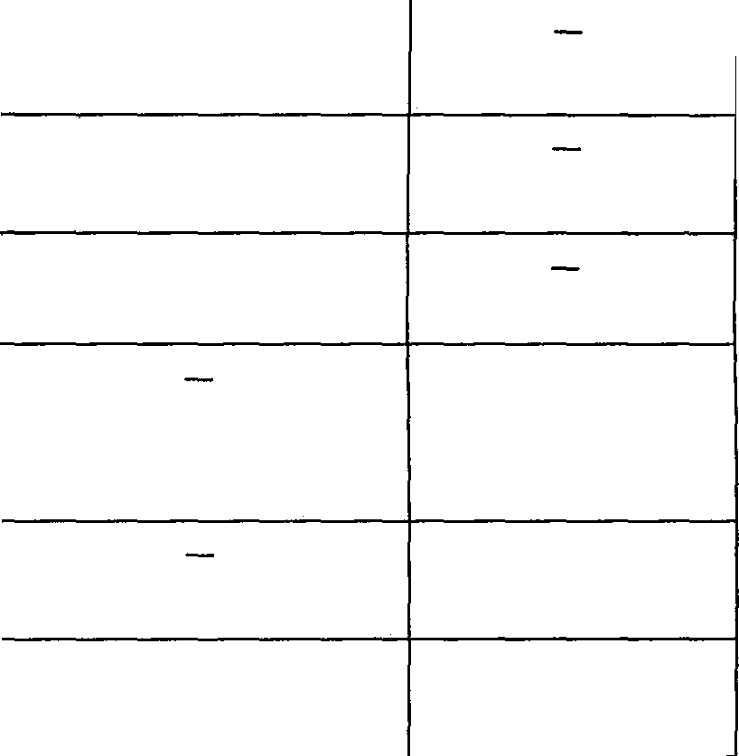

7.Материально-техническое оснащение пищеблока:

7.1.Перечень и площадь помещений в столовой.

№  п/п | Наименование цехов и помещений | Площадь помещения, кв. м
№  п/п | Наименование цехов и помещений | столовые,  работающие на полуфабрикатах
1.1 | Складские  помещения | 10,4 м2
1.2 | Комната персонала | 6,4 м2
1.2.1 | овощной цех (первичной  обработки овощей) | -
1.2.2 | овощной цех (вторичной  обработки овощей) | -
1.2.3 | мясо- рыбный цех | -
1.2.4 | Доготовочный цех | -
1.2.5 | горячий цех | 36,2 м2
1.2.6 | холодный цех | -
1.2.7 | мучной цех | -
1.2.8 | раздаточная | -
1.2.9 | помещение (или место)  для резки хлеба | -
1.2.10 | помещение для  обработки яиц | -
1.2.11 | моечная кухонной  посуды | 12,6м2
1.2.12 | моечная столовой посуды |  | 12,6 м2
1.2.13 | моечная и кладовая тары | -
1.2.14 | производственное помещение буфета - раздаточной | -
1.2.15 | Обеденный зал | 49,6 м2
1.3 | Служебное помещение | 21,1 м2

7.2.Характеристика технологического оборудования пищеблока

№ п/п | Наименование  цехов и помещений | Характеристика оборудования
№ п/п | Наименование  цехов и помещений | наименование оборудования | количество  единиц оборудования | дата его выпуска | даты начала его  эксплуатации | процента изношенности оборудования
1. | Горячий цех | Мармит 1-х блюд | 1 | 12.07.2013г. | 04.09.2013г. | 100%
1. | Горячий цех | Плита электрическая ЭПК-47 ЖШ(700 СЕРИЯ) | 1 | 16.06.2021 г. | 01.08.2021г. | 20%
1. | Горячий цех | Плита электрическая ЭП-4 ЖШ | 2 | 01.11.2018г. | 09.11.2018г. | 35%
1. | Горячий цех | Пароконвектомат ПКА | 1 | 16.06.2021 г. | 01.08.2021г. | 20%
1. | Горячий цех | Электромясорубка «Хозяюшка» | 1 | 13.10.2006 г. | 22.08.2007 г. | 100%
1. | Горячий цех | Кух.комбайн | 1 | 22.08.2007г. | 22.08.2007г. | 100%
1. | Горячий цех | Кух.комбайн | 1 | 22.08.2007г. | 22.08.2007г. | 100%
1. | Горячий цех | Зонт вентиляц. | 1 | 2011 г. | 2011 г. | 75%
1. | Горячий цех | Зонт приточно-вытяжной | 1 | 22.05.2019г. | 01.05.2019г. | 35%
1. | Горячий цех | Зонт вент.ЗВЭ-900-1,5 | 1 | 16.06.2021 г. | 01.08.2021г. | 12%
1. | Горячий цех | Электронные весы | 1 | 2021г. | 2021г. | 26%
 |  | Лампа бактерицидная | 1 | 2018г. | 2018г. | 68%
2. | Складское помещение | Морозильник 2-х камерный | 1 | 2021 г. | 15.09.2022г. | 35%
2. | Складское помещение | Холодильник Бирюса | 1 | 07.2012г . | 2013 г. | 85%
 |  | Холодильник Свияга | 1 | 07.2009 г. | 09.2009 г | 78%
 |  | Холодильник Свияга | 1 | 11.2007 г. | 2008 г. | 78%
 |  | Холодильник Позис | 1 | 09.11.2018г. | 01.11.2018 г. | 39%
 |  | Весы электронные | 1
3. | Служебное помещение | Морозильный ларь Haier | 1 | 2018г. | 2018г. | 68%
 |  | Холодильник Индезит | 1 | 2007 г. | 2007 г. | 75%
 |  | Холодильник Позис | 1 | 2003г. | 2003г. | 95%
 |  | Стиральная машина Славда | 1 | 01.12.2016 г. | 01.12.2016 г. | 50%
4. | Моечный цех | Водонагреватель | 1 | 2018 г. | 2018 г. | 68%
 |  | Зонт приточно-вытяжной | 1 | 22.05.2019г. | 01.05.2019г. | 35%
5. | Обеденный зал | Рециркулятор бактер Мегидез | 1 | 29.05.2020 | 01.06.2020 | 28%
 |  | Рукосушитель | 2 | 09.11.2018 | 01.11.2018 | 94%

7.3. Дополнительные характеристики технологического оборудования

№  п/п | Наименование технологического оборудования |  | Характеристика оборудования
№  п/п | Наименование технологического оборудования | Назначение | Марка | Производительность | Дата изготовления | Срок службы (годы) | Срок профилактического осмотра
1 | Тепловое
1 | Мармит 1-х блюд | Поддержание постоянной температуры пищи | МЛОЭ/МП2 | 4кВт | 08.2013г. | 10лет | 1 раз в 2 месяца
 | Плита электрическая ЭПК-47 ЖШ(700 СЕРИЯ) | Для приготовления  пищи | ЭПК-47 ЖШ(700 СЕРИЯ) | 16кВт | 06.2021г. | 7 лет | 1 раз в месяц
 | Плита электрическая ЭП-4 ЖШ | Для приготовления  пищи | ЭП-4 ЖШ | 16.8 кВт | 12.2018г. | 7 лет | 1 раз в месяц
+ | Пароконвектомат ПКА | Для тепловой обработки продуктов | ПКА6-1/1ВМ2 | 9,5кВт | 21.06. 2021г. | 12лет | 1 раз в месяц
 | Водонагреватель | Для нагрева воды | thermex | 1.5 кВт | 2018 г. | 7 лет | 1 раз в месяц
2 | Механическое
2 | Зонт вентиляц. ЗВЭ-900-1,5 | Для очистки воздуха от неприятных запахов | ЗВЭ-900-1,5П | - | 06.2021 г. | 10лет | 1 раз в месяц
 | Зонт приточно-вытяжной | Для очистки воздуха от неприятных запахов | ЗПВ-900-1,5-П | - | 01.2019Г. | 10лет | 1 раз в месяц
 | Зонт вент. | Для очистки воздуха от неприятных запахов | ЗВЭ-900-1,5П | - | 07.2012Г. | 10лет | 1 раз в месяц
 | Электромясорубка «Хозяюшка» | Для изготовления фарша | МЭБ-01 | 400г/м | 13.10.2006г. | 6 лет | 1 раз в месяц
 | Кух.комбайн | Для нарезки и шинковки овощей | - | 400г/м | 22.08.2007г. | 6 лет | 1 раз в месяц
3 | Холодильное
 | Холодильник Бирюса | Для хранения продуктов | Бирюса133KLA | - | 07.2012г. | 10лет | 1 раз в месяц
 | Холодильник Свияга | Для хранения продуктов | Свияга 109-2 | 9кг/сут | 11.2007г. | 15 лет | 1 раз в месяц
 | Холодильник Свияга | Для хранения продуктов | Свияга106-2 | 14 кг/ сут | 07.2009г. | 15лет | 1 раз в месяц
 | Холодильник Позис | Для хранения продуктов | Позис RS-405 | 22кг/сут | 11.2018г. | 10лет | 1 раз в месяц
 | Холодильник Позис | Для хранения продуктов | Позис FVD-257 | 18кг/сут | 02.2021г. | 10лет | 1 раз в месяц
 | Морозильный ларь Haier | Для хранения продуктов | Haier HCE429R | 28кг/24ч | 2018г. | 10лет | 1 раз в месяц
 | Холодильник Индезит | Для хранения продуктов | INDESIT TIA16 | 2кг/24ч | 2007г. | 10лет | 1 раз в месяц
4 | Весоизмерительное оборудование
 | Весы электронные | Для взвешивания продуктов | Базар 2(у)  МиДлик | - | 22.12.2021г. | 7 лет | 1 раз в год
 | Электронные весы | Для взвешивания продуктов | M-ER223AC | - | 11.2022г. | 7 лет | 1 раз в год

7.4. Дополнительные характеристики обслуживания оборудования

№  п/п | Наименование технологического оборудования | Характеристика мероприятий
№  п/п | Наименование технологического оборудования | Наличие договора на техосмотр | Наличие договора на проведение метрологических работ | Проведение ремонта | План приобретения нового и замена старого оборудования | Ф.И.О ответственного за состояние оборудования | График санитарной обработки оборудования
1 | Тепловое | да | - | Не требуется | - | повар | имеется
2 | Механическое | да | - | Не требуется | - | повар | имеется
3 | Холодильное | да | - | Не требуется | - | повар | имеется
4 | Весоизмерительное | да | - | Не требуется | - | повар | имеется

8.Характеристика помещений и оборудования

№  п/п | Наименование оборудования
№  п/п | Наименование оборудования | Количество единиц оборудования | Дата его приобретения | Процент изношенности оборудования | Количество посадочных мест в обеденном зале
1 | Стол обеденный | 10 шт |  | 90% | 4 чел за стол
2 | Скамья | 20шт |  | 90% | 2 чел на скамью
3
4

9.Характеристика бытовых помещений

№   | Перечень бытовых помещений | Характеристика помещения
 | Перечень бытовых помещений | площадь (кв. м) | количество единиц оборудования для  бытовых целей (ед.)
1 | Комната персонала | 6,4 м2
2 | Служебное помещение | 21,1 м2
10.Штатное расписание работников пищеблока

 |  | Характеристика персонала столовой
№ п/п | Наименование должностей | Количество ставок | укомплектованность | Базовое образование | Квалификационный разряд | Стаж работы(годы) | Наличие медкнижки
1 | Заведующий производством | - | - | - | - | - | -
2 | Технолог | - | - | - | - | - | -
3 | Повар | 2,5 | да | Среднее | 4 разряд | 2года  5 лет  10лет | имеется
4 | Рабочий кухни  (помощник повара) | 1 | да | Среднее | 3 разряд | 3 года | имеется

11.Организация прохождения практики студентов профильных колледжей на базе
общеобразовательных организаций

Koличеcтво общеобразовательных организаций, организовавших прохождение практики  (ед.) | Количество студентов, прошедших практику в текущем учебном году (чел.) | Из них количество трудоустроенных ( чeл.)

